市立新北高工105學年度第2學期第二次期中考 試題 |  |  |  |  |  |  |  | 班別 |  | 座號 |  | 電腦卡作答
科 目 | 高二工數 | 命題教師 |  | 年級 | 二 | 科別 | 工數 | 姓名 |  |  |  | (否)

一、選擇題(每題4分)
( )1. 直角坐標平面上，滿足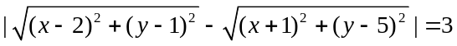的圖形為雙曲線，其貫軸長為 (A)8 (B)6 (C)4 (D)3

( )2. 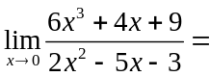 (A)0 (B) − 9 (C) − 3 (D)3

( )3. 下列何者正確？ (A) 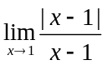不存在 (B)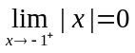 (C) 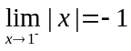 (D)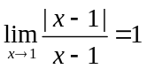

( )4. 下列的極限，何者錯誤？ (A)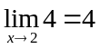 (B)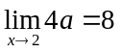 (C)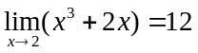 (D)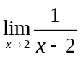不存在

( )5. 設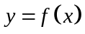之圖形如下，則下列何者錯誤？ (A)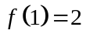 (B)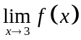不存在 (C)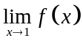不存在 (D)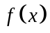在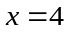連續
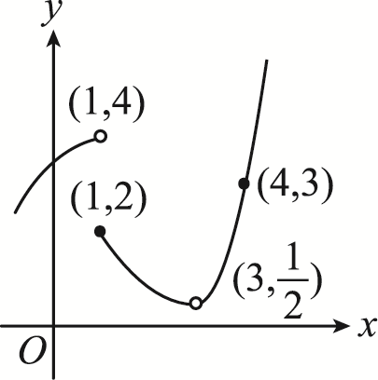

( )6. 設f (x) = x² - x + 1，則x由2到5的平均變化率為 (A)2 (B)5 (C)6 (D)11

( )7. 設f (x) = 13x⁵ − 7x³ + 8，若f ^{(n)}(x) = 0，則最小的自然數n = (A)3 (B)4 (C)5 (D)6

( )8. 設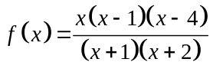，則導數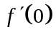之值為何？ (A)2 (B)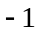 (C) (D)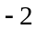

( )9. 下列何者為曲線4y² = (2x + 1)² + 9的漸近線？ (A)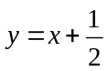 (B)y = 2x − 1 (C)y = 2x + 1 (D)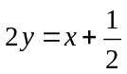

( )10. 雙曲線3x² − 2y² − 12x − 12y − 24 = 0的正焦弦長為 (A)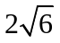 (B)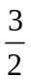 (C)4 (D)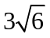

二、填充題(每題4分)
1. 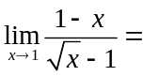________ 2. 若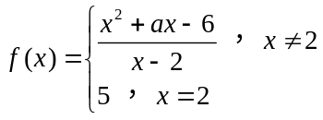在x = 2處連續，則a =__________
3. 求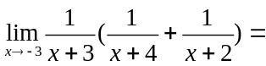___________ 4. 求 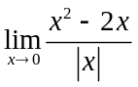 的值為____________

5. 設，為實數，且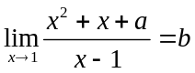，則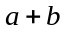的值為_________ 6. 設f (x) = (3x + 5)⁸，則f ″( − 2) =________

7. 若f (x) = (x² + 3x + 1)(x² − 3x + 5)，則f ' (1) =_______________ 8. 設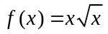，則f ' (9) = ____________。

9. 若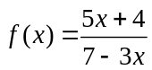，則f '(2) = ____________。 10. 設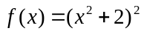，則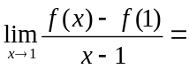____________。

三、計算題(每題5分)
1. 試求拋物線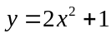的圖形上以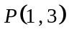為切點的切線方程式為何？

2. 以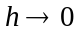的方式，試求函數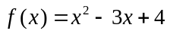在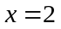的導數。

3. 試求兩漸近線為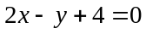與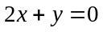，且過點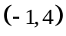的雙曲線方程式為何？

4. 試求函數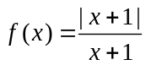的定義域，並作此函數之圖形。

